’s-Hertogenbosch
Julianaplein 15-17

Kadastraal : ’s-Hertogenbosch, I-1173, I-1174  Monumentnr. : SOM0609  Huidige functie : kantoor | Bouwjaar : 1909-1910  Architect : J. Dony  Oorspr.functie : wonen

Verbouwingen : 1961, 1973, 1980
Archief : Gemeente ’s-Hertogenbosch, afdeling BAM
Datum document: 27-02-2009

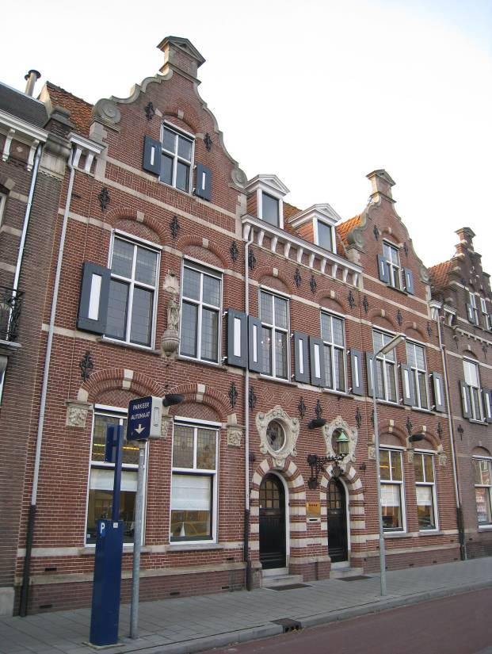

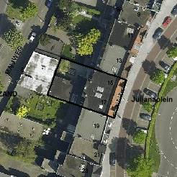

globale aanduiding van de percelen
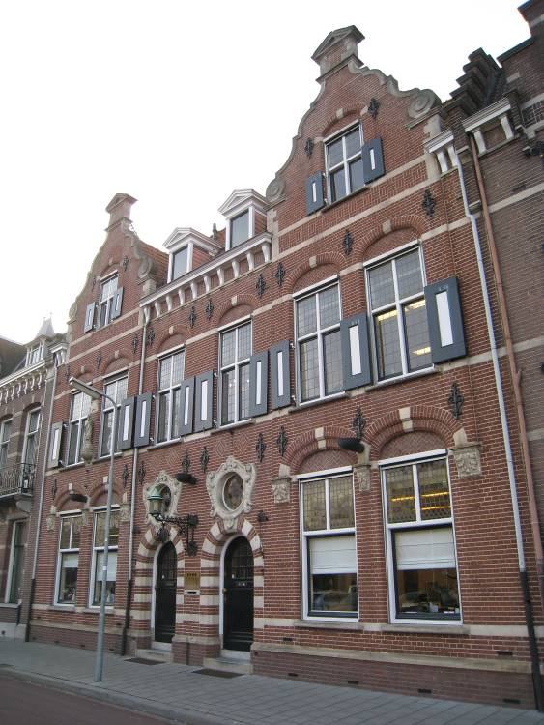

Context
(Bouw)historie:
Dit dubbele herenhuis bevindt zich in de wijk ’t Zand die zich ten westen van de Bossche binnenstad bevindt. ’t Zand vindt zijn oorsprong in de late 19de eeuw toen Den Bosch na het opheffen van de vestingfunctie kon worden uitgelegd. Op basis van de plannen van stadsarchitect F.M.L. Kerkhoff werd in 1889 begonnen met de aanleg van de nieuwe wijk die in hoofdzaak bestemd was voor villabouw. Nog voor het opheffen van de vestingfunctie (1874) was er overigens een station gerealiseerd, toen in 1868 de nieuwe spoorlijn Utrecht-’s-Hertogenbosch-Eindhoven feestelijk in gebruik werd genomen. De wijk ’t Zand diende door haar opzet en villabebouwing een monumentale entree te vormen voor de stad.
Nog altijd blijkt dit bijvoorbeeld uit de door neorenaissancistische herenhuizen omzoomde Stationsweg die vanaf het station naar het stadscentrum leidt. Tezamen met de Oranje Nassaulaan en de Koninginnenlaan vormt de Koningsweg er een haaks op de Stationsweg gelegen boulevard waarlangs zich eveneens reeksen herenhuizen bevinden. De in 1903 geplaatste Drakenfontein (architect J. Dony) markeert het kruispunt van deze boulevard en de Stationsweg.

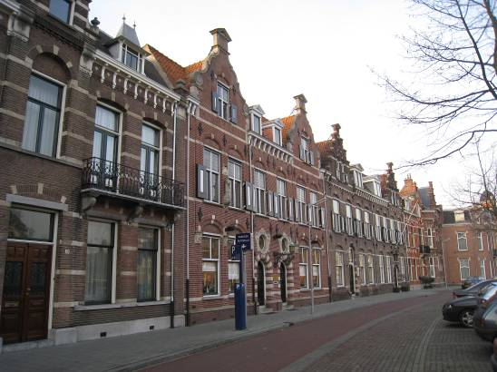

Het Julianaplein vormt een afwisselende onderbreking van het langgerekte tracé van de Koningsweg en Oranje Nassaulaan, op een vergelijkbare manier als het op de Koninginnenlaan aansluitende Emmaplein. Aanvankelijk heette het Julianaplein overigens het Oranje-Nassauplein maar ter gelegenheid van de geboorte van prinses Juliana in 1909 kreeg het plein in dat jaar de huidige naam. De rondomliggende bebouwing dateert uit de vroege 20ste eeuw en bestaat aan de westzijde uit een aaneengesloten gevelwand met herenhuizen. Aan de oostkant bevinden zich grote vrijstaande villa’s. Momenteel is het Julianaplein een druk verkeersplein, maar oorspronkelijk was er een parkachtige aanleg en stond er het H. Hartmonument dat later naar het Emmaplein is verplaatst.

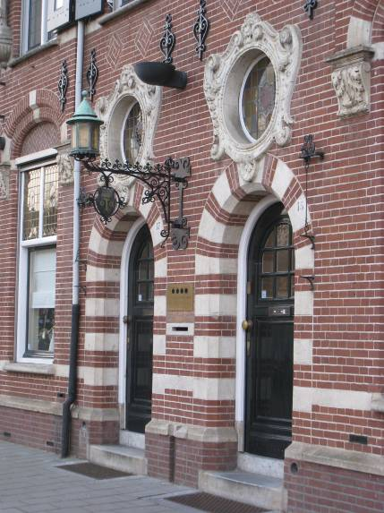

Het dubbele herenhuis aan het Julianaplein 15-17 dateert uit 1909-1910. Nog altijd is het bouwjaar te lezen in het glas-in-lood van de ingang op nr. 15. Het was J. Dony, de vooraanstaande Bossche architect die zo,n grote rol speelde bij de ontwikkeling en bebouwing van ’t Zand, die het ontwerp leverde. Ook andere panden aan het Julianaplein zijn door hem ontworpen, waaronder het dubbele herenhuis op de nrs. 11-13. Opdrachtgever voor de nrs. 15-17 was de Bossche goudsmid Carl Teulings die zelf op nr. 17 ging wonen en achter dit huis een smederij liet bouwen (Maijweg 5). Vandaar het beeld van de patroonheilige van de smeden, Sint Eloy (ook wel Eligius genaamd), tegen de voorgevel van Teulings’ woning. Verder bevindt zich tussen de ingangen van de twee woningen een ongetwijfeld in Teulings’ eigen werkplaats gemaakte lantaarn met een rijkgedecoreerde smeedijzeren armatuur. Het is bekend dat er in ieder geval nog in 1928 ene C.L.J. Teulings woonde. Op nr. 15 woonde toen G. Aronsohn en in 1943 werd dit pand bewoond door de arts B.J.W. Vroom. Tegenwoordig is het dubbele herenhuis in gebruik als een kantoor. Door de functiewijziging zijn er vooral intern enkele ingrijpende verbouwingen uitgevoerd (1961, 1973, 1980). Deze leidden er onder meer toe dat de twee herenhuizen zijn samengevoegd en aan de achterkant werden uitgebouwd.

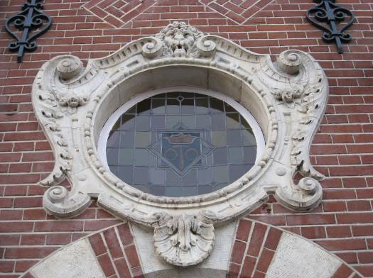

Zoals gezegd leverde architect Dony het ontwerp. Jules Dony (1865-1949) was van Belgische afkomst en werd in Den Bosch directeur van de Koninklijke School alsook van de Ambachtsschool. Een groot aantal huizen aan de Stationsweg e.o. is van zijn hand. Zelf woonde hij aan het in 1903 door hem gebouwde herenhuis aan het Stationsplein 4. Behalve herenhuizen is hij bijvoorbeeld bekend van zijn ontwerpen voor de Sint Leonarduskerk aan het Emmaplein (1905, gesloopt) en het Joannes de Deoziekenhuis aan de Papenhulst (1914-1915). Buiten Den Bosch bouwde hij onder meer het pensionaat Regina Coeli met de bijbehorende kapel in Vught (1904/1909, gesloopt). Dony ontwierp in een (nieuw-) historiserende trant en liet zich vooral inspireren door de Hollandse Renaissance van rond 1600.

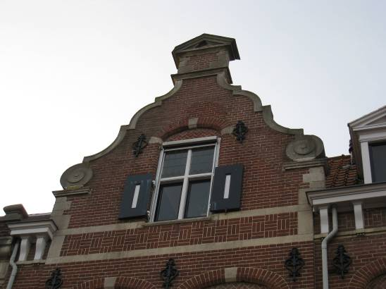

Het hier bedoelde dubbele herenhuis is daarvan een goed voorbeeld. Karakteristiek voor de neorenaissancistische vormgeving zijn hier de contrastwerking tussen bak- en natuursteen, de toepassing van korfbogen, speklagen, sluitstenen en negblokken. De van rolwerk voorziene topgevels zijn terug te voeren op de vormentaal van architect Hans Vredeman de Vries en ook de in cartouches gevatte bovenlichten van de ingangspartijen alsmede de vensters met kruiskozijnen en luiken sluiten aan bij de 16de- en 17de-eeuwse voorbeelden.

Ligging:
Het bouwwerk ligt aan de westzijde van het Julianaplein. Hier maakt het object deel uit van een aaneengesloten gevelwand. Het Julianaplein vormt een verkeerspleintje op het raakvlak van de meer naar het zuiden gelegen Koningsweg en de Oranje-Nassaulaan die naar de noordelijk gelegen Stationsweg voert. Bedoeld bouwwerk sluit direct aan op de rooilijn.

Beschrijving

Algemeen (hoofdvorm, kap):
Het bouwwerk heeft een in hoofdzaak rechthoekige plattegrond en telt twee bouwlagen en een zolderverdieping. De zolder is gevat onder een plat dak met aan de voorzijde een schuin schild dat is gedekt met rode Tuiles-du-Nord. Op het schild sluit per woning een topgevel met een steekkap aan. Twee houten dakkapellen met een timpaan, een enkelruits (zonder roedenverdeling) raam en rode leipannen wisselen de topgevels af. Langs de dakvoet bevinden zich houten lijstgoten met dito consoles, deel uitmakend van het decoratieve hoofdgestel waarmee de voorgevels worden beëindigd. Het metselwerk is uitgevoerd in roodbruine baksteen in staand verband. De gevels hebben uitkragende plinten met langs de bovenzijde een zandstenen waterlijst. Zandstenen speklagen verlevendigen de gevels en verder zijn er langs de bovenzijde van beide bouwlagen smeedijzeren sierankers. De vensters zijn gevat onder een bakstenen korfboog met een uit siermetselwerk bestaande boogtrommel. Op de begane grond hebben de vensters een dubbele korfboog. Zowel beneden als boven zijn de bogen voorzien van zandstenen sluitstenen. Ramen, deuren en kozijnen zijn in hout uitgevoerd. De ingangen zijn toegankelijk via een hardstenen stoep en hebben een dito onderdorpel met neuten.

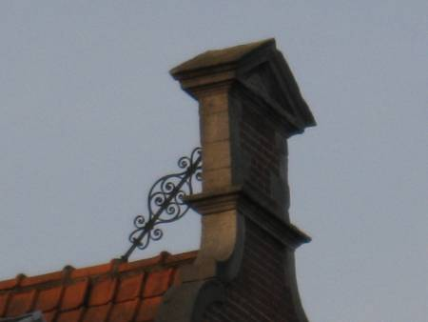

Voorgevel:
Aan de voorzijde (oostkant) heeft het dubbele herenhuis een totale breedte van zes vensterassen en een symmetrische indeling. In het midden bevinden zich de ingangen van de twee woningen. Deze zijn elk gevat onder een rondboog en hebben afgeschuinde dagkanten die zijn verlevendigd met zandstenen negblokken. De ingangen bevatten een oorspronkelijke deur met paneelverdeling en een 9-ruits raam met kathedraalglas. Aan de bovenzijde zijn de ingangen voorzien van een rijkgebeeldhouwd cartouche dat de omlijsting vormt voor een oculus met glas-in-lood. Beide ingangen zijn voorzien van een beltrekker met een gesmede sierarmatuur en tussen de ingangen bevindt zich een rijkgesmede armatuur met een schild en een koperen lantaarn. Verder hebben beide woningen op de begane grond twee vensters met een enkelruits schuifraam en twee dito bovenlichten die met glas-in-lood zijn gevuld. Gebeeldhouwde kraagstenen met loofwerk vormen de aanzet van voornoemde vensterbogen en markeren tezamen met deze bogen de onderzijde van een risaliet dat wordt beëindigd door een topgevel. Van de drie vensters die de woningen op de bovenverdieping van daglicht voorzien bevinden er zich telkens twee in het risaliet. Alle bovenvensters zijn voorzien van een kruiskozijn met glas-in-lood en hebben paneelluiken. Tussen de twee in het risaliet

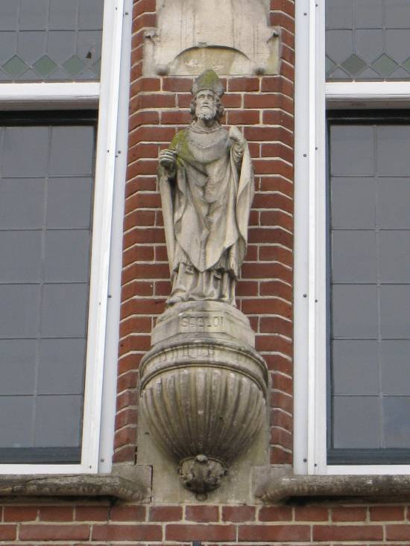

gesitueerde vensters van nr. 17 bevindt zich een op een decoratieve console geplaatst zandstenen beeld van de H. Eloy. Het hierboven gelegen baldakijn ging verloren maar de restanten zijn nog immer zichtbaar. Een siermetselwerkstrook in een zandstenen kader vormt bij beide woningen de overgang naar de topgevels die zijn verlevendigd met rolwerk dat eveneens in zandsteen is uitgevoerd. In de topgevels bevindt zich een zoldervenster met luiken, vergelijkbaar als de zojuist genoemde vensters. Een hals met een zandstenen timpaan vormt de bekroning van de topgevels en wordt aan de achterzijde geschraagd door een decoratief gesmede schoor.

Zijgevels:
Het bouwwerk wordt aan beide zijden begrensd door bebouwing.

Achtergevel:
Op de achtergevel sluiten enkele jongere uitbouwen aan welke zijn verbonden met een langs de Maijweg gelegen voormalige smederij die sterk is verbouwd.

Ruimtelijke indeling:
De twee voormalige woningen hebben een voor herenhuizen karakteristieke klassieke indeling met een opzij gelegen gang met trappenhuis en aan één zijde daarvan gelegen hoofdvertrekken. Ondanks latere wijzigingen is de indelingsstructuur in hoofdzaak bewaard gebleven.

Constructies:
De woningen zijn voorzien van houten balklagen. Uitgaande van de ankers in de voorgevel liggen ze haaks op deze gevel.

Interieurelementen
Door functiewijziging is het interieur ingrijpend verbouwd. Het is niet bekend in hoeverre er nog originele interieurelementen aanwezig zijn. Het interieur is mede beschermd voor zover het monumentale waarden omvat.

Erf, bijgebouwen, diversen:
Aan de achterkant van nr. 17 bevindt zich een zowel in- als uitwendig sterk verbouwde voormalige smederij.

Literatuur/bronnen:
Grotens-Kos, M.B., Beeldhouwkunst in de open lucht in ’s-Hertogenbosch (doctoraal scriptie Katholieke Universiteit Nijmegen 1988
’t Zand. De eerste uitleg van ’s-Hertogenbosch na de opheffing van de vestingstatus in 1874, ’s-Hertogenbosch 2008 (uitgave cult.historische vereniging ‘De Boschboom’)
Verhees, E. & Vos, A., Historische atlas van ’s-Hertogenbosch. De ruimtelijke ontwikkeling van een vestingstad, Amsterdam 2005

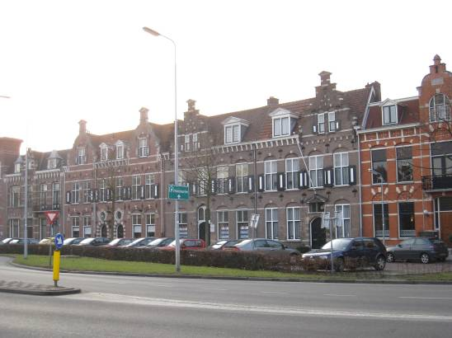
Motivering voor plaatsing op de gemeentelijke monumentenlijst

1. Architectonische en stedenbouwkundige waarden
Het pand Julianaplein 15-17 heeft stedenbouwkundige waarde vanwege de samenhang met de historische gebouwde omgeving, die dateert uit de periode omstreeks 1900. Het pand maakt deel uit van een gave historische gevelwand uit de vroege 20ste eeuw met representatieve en voorname herenhuisarchitectuur. Hier neemt het uit een dubbel herenhuis bestaande object door zijn opvallende verschijningsvorm met diverse markante gevelaccenten, twee topgevels en een zandstenen heiligenbeeld (nr. 17) een opvallende positie in.

2. Bouw- en/of kunsthistorische waarden
Het object is een wat betreft de uiterlijke verschijningsvorm zowel in de detaillering als de hoofdvorm goed en gaaf voorbeeld van een dubbel herenhuis uit de periode kort voor de Eerste Wereldoorlog. Karakteristiek voor dit in 1909-1910 door de bekende Bossche architect J. Dony in Neorenaissancestijl uitgevoerde bouwwerk is de contrastwerking tussen natuur- en baksteen en de toepassing van speklagen, korfbogen, sluitstenen, topgevels enz. Van kunsthistorische waarde is het zorgvuldig uitgevoerde beeldhouwwerk in de vorm van een heiligenbeeld alsook enige rijkversierde kraagstenen en cartouches. Van een bijzondere betekenis is het toegepaste siersmeedwerk.

3. Cultuurhistorische waarden
Het dubbele herenhuis heeft cultuurhistorische waarde als een markant voorbeeld van kleinschalige herenhuisarchitectuur uit het begin van de 20ste eeuw. Het bouwwerk geeft een goede indruk van de wijze, waarop de gegoede middenklasse in deze periode was gehuisvest. Van een bijzondere betekenis zijn de diverse details die nog altijd verwijzen naar de bouwheer, de Bossche goudsmid C. Teulings. Verder verwijst het pand, als onderdeel van de herenhuisbebouwing in de wijk ’t Zand naar de laat 19de- en vroeg 20ste- eeuwse ontwikkelingen in ’s-Hertogenbosch toen deze wijk in het kader van de eerste (moderne) uitleg van de stad werd aangelegd en ontwikkeld. Voornoemde architect Dony speelde hierbij een vooraanstaande rol. De betreffende gevelwand weerspiegelt de contemporaine ideeën over de representatieve invulling van het stationsgebied.

Het object Julianaplein 15-17, bestaande uit een dubbel herenhuis uit 1909-1910, is op basis van bovenstaande criteria beschermenswaardig als gemeentelijk monument in de gemeente ‘s-Hertogenbosch

